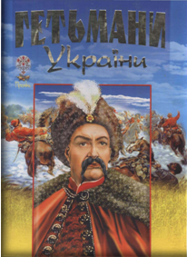
Гетьмани України. – Х.: Промінь, 2007. – 248 с.: іл.
Книга розповідає про минуле України, про народження козаччини, боротьбу запорізьких козаків з ворогами народу. Книга присвячена тим, хто з сивої давнини боровся за незалежність України – людям, які вражають своїм сильним духом. Вони усім єством вболівали за долю Батьківщини, боролись за об’єднання Правобережної і Лівобережної України. Читач дізнається, як Україна крок за кроком йшла до своєї незалежності.

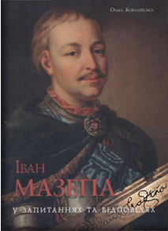
Ковалевська О.
Іван Мазепа у запитаннях та відповідях / О.Ковалевська. – Вид. 2-ге, доп. і випр. – К.: Темпора, 2008. – 200 с.: іл.
У цій книзі читач знайде короткі, але вичерпні відповіді на основні питання, що стосуються постаті гетьмана України 1687-1709 рр. Івана Мазепи, дізнається про цікаві історичні факти, пам’ятки історії та культури, пов’язані з ним, про твори художньої літератури, живопису й музики, у якмх відтворено його образ.
Для кращого розуміння та сприйняття матеріалу пропонується хронологія дат життя й діяльності І.Мазепи, додаються списки основної та додаткової літератури, які дозволять більш докладно ознайомитися з цією видатною особистістю в українській історії.

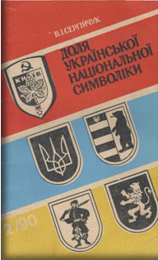

Сергійчук В.І.
Доля української національної символіки / В.І.Сергійчук. – К.: Т-во «Знання» УРСР, 1990. – 48 с. – (Сер. 1 «Час і суспільство», № 2)
Автор розповідає про походження української національної символіки, багатовікові традиції використання жовто-блакитних прапорів, тризуба, бунчуків, гербів на українських землях.

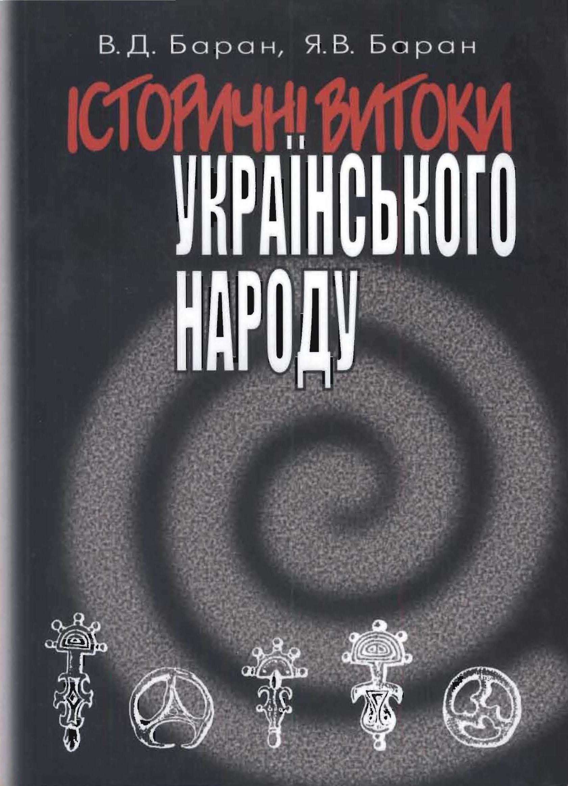
Баран В.Д., Баран Я.В.
Історичні витоки українського народу / В.Д.Баран, Я.А.Баран. – К.: Генеза, 2005. – 208 с.: іл.
У книжці висвітлюються складні проблеми слов’янського етногенезу і походження українського та інших східнослов’янських народів. Особливу увагу приділено розвитку етнокультурних і соціальних процесів, Великому розселенню слов’ян, що привели до зародження в ранньому середньовіччі всіх слов’янських народів. Важливе місце займають питання утворення Києво-Руської держави і критика концепції «давньоруської народності».

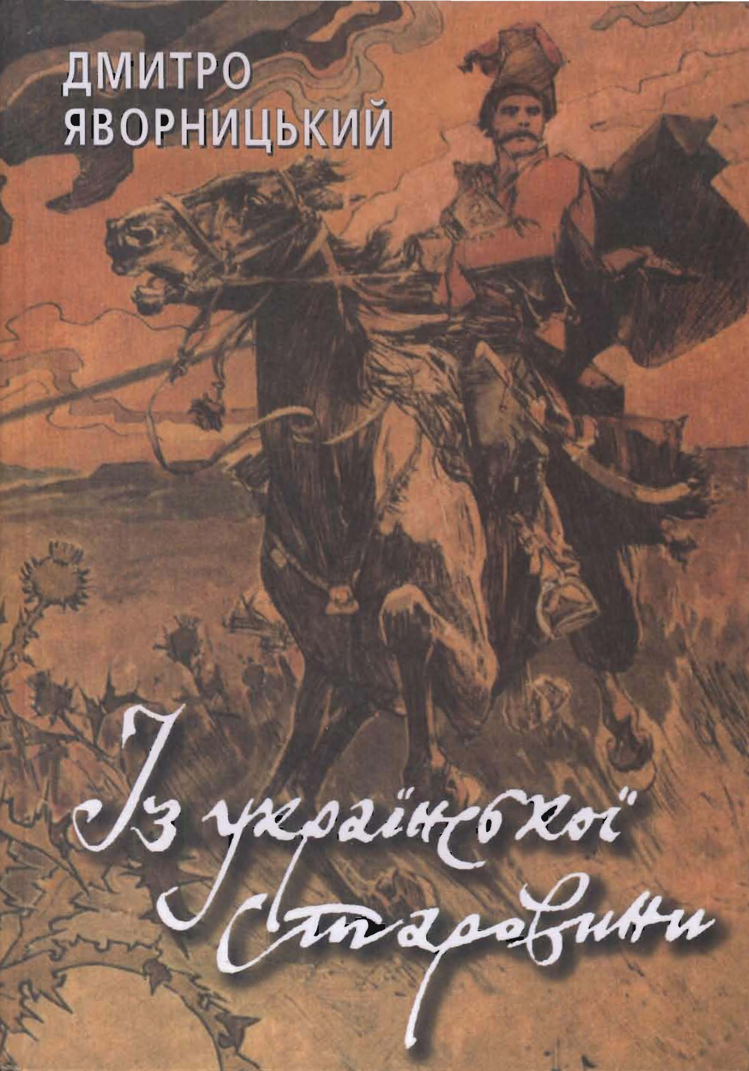
Яворницький Д.І.
Із української старовини / Д.І.Яворницький. – Пер. з рос. Ю.О.Іванченка; Мал. М.С.Самокиша та С.І.Васильківського; [Худож. оформл. та макет М.С.Пшинки]; – К.: Веселка, 2001. – 176 с.: іл. – (Іст. Б-ка для дітей «Золоті ворота»).
Ця книжка, що вперше побачила світ 1900 року в санкт-Пертербурзі, створена трьома видатними подвижниками української культури. Задумав її кількома роками раніше висланий до Ташкента за неблагонадійність «и пристрастие к истории Малороссии» видатний історик, фольклорист, етнограф, письменник Дмитро Яворницький (1855-1940). Органічно доповнили нариси з історії України малюнки його друзів та однодумців – живописця-баталіста Миколи Самокиша (1860-1944) і майстра пейзажу та історичної картини Сергія Васильківського (1854-1917). Перед читачем постають сповнені драматизму сторінки минулого нашлї батьківщини – України, освічені героїчними подвигами козацтва.

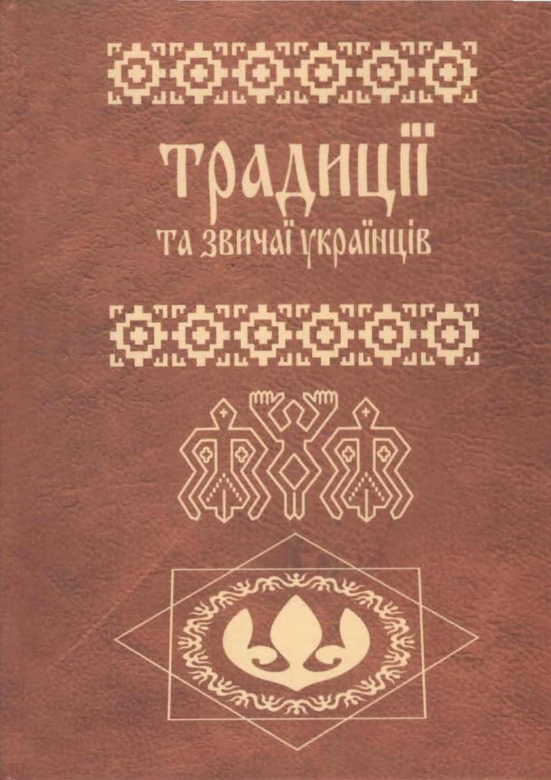
Традиції та звичаї українців: В 2 т. Т.1. / Авт.-упоряд. І.Квасниця. – К.: Гнозіс, 2007. 408 с. – (Родинна книга)
Т.1. – 408 с.: Іл., нот. – Бібліогр.: с. 361-385.
У книзі в хронологічному порядку описано 29 свят українців церковного та хліборобського року; християнська історія свята; його народні звичаї та традиції; старовинні записи обрядів; сучасні сценарії обрядових дійств для постановки і виконання у родинах, дитячих садках, школах; тексти українських народних та обрядових пісень. Батьки знайдуть вірші, оповідання та казки для своєї малечі, створені народом та автором книги. Молоді господині відкриють таємницю рецептів старовинних обрядових страв.

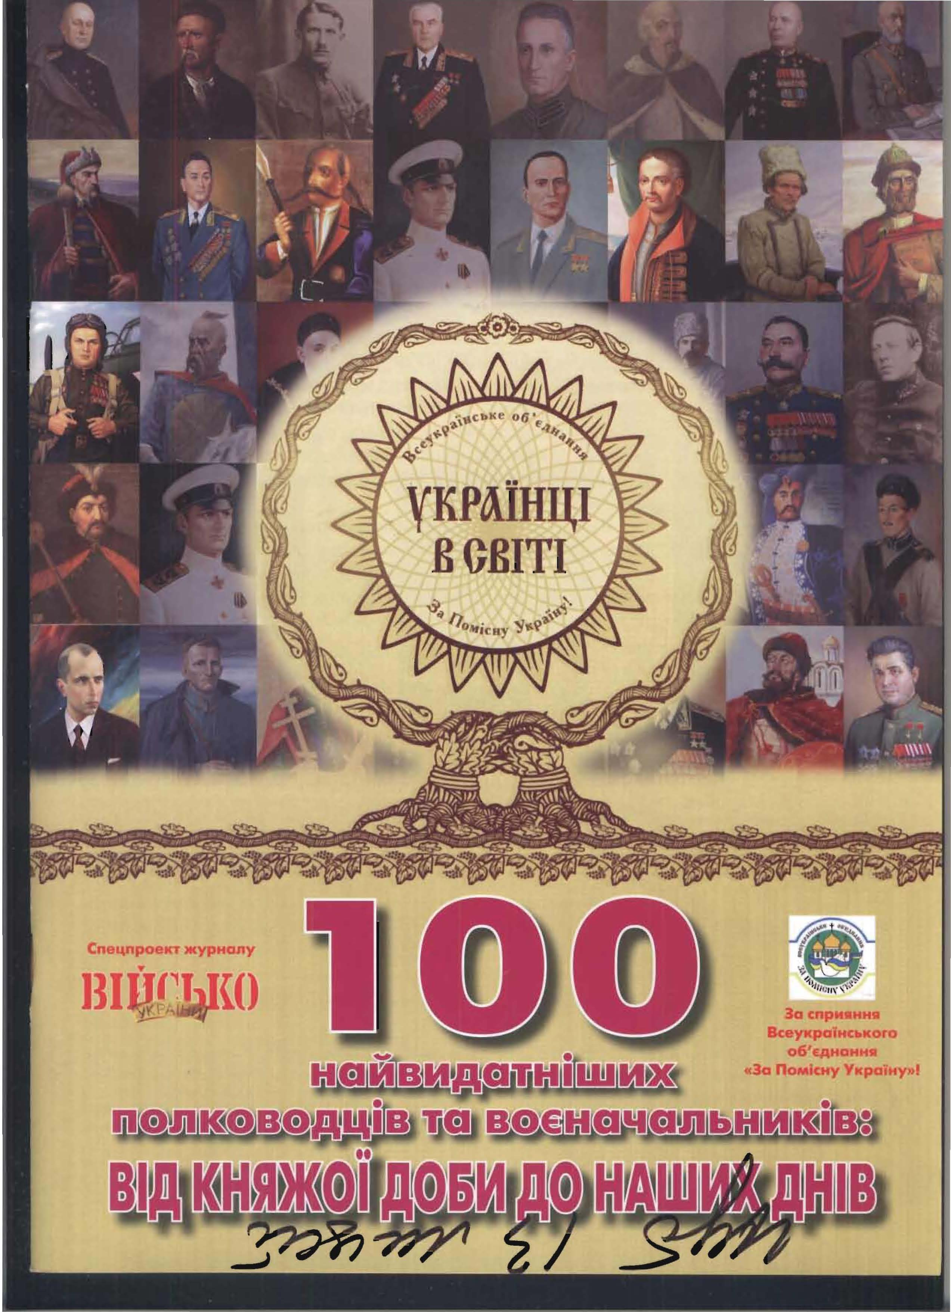

Журнал «Військо України» представило унікальний спецпроект «Українці в світі. 100 найвидатніших полководців та воєначальників: від Княжої доби до наших днів». Унікальність цієї ідеї полягає у тому, що фактично зроблена перша за роки незалежності спроба визначити з числа наших співвітчизників першу сотню «людей зі зброєю», які відіграли непересічну роль у хді воєнних кампаній останнього тисячоліття, вписавши золотими літерами свої імена на скрижалях історії.

